机构运动简图测绘实验报告
专业班级 交设2105 姓名 欧宇恒 学号 8212210728 成绩
一、实验目的
(1)学会观察和分析各种机构中的运动转换及其传递过程。
(2)根据机构模型，学会从运动学的观点来分析、测绘机构运动简图。
(3)掌握和巩固机构自由度的计算方法。
二、实验仪器设备
剪床机构、颚式破碎机、曲柄摇块泵、齿轮直线机构、装订机
三、实验内容与数据
机构  名称 | 机构运动简图 | 机构自由度计算
曲柄滑块泵 | 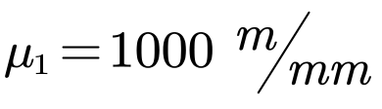  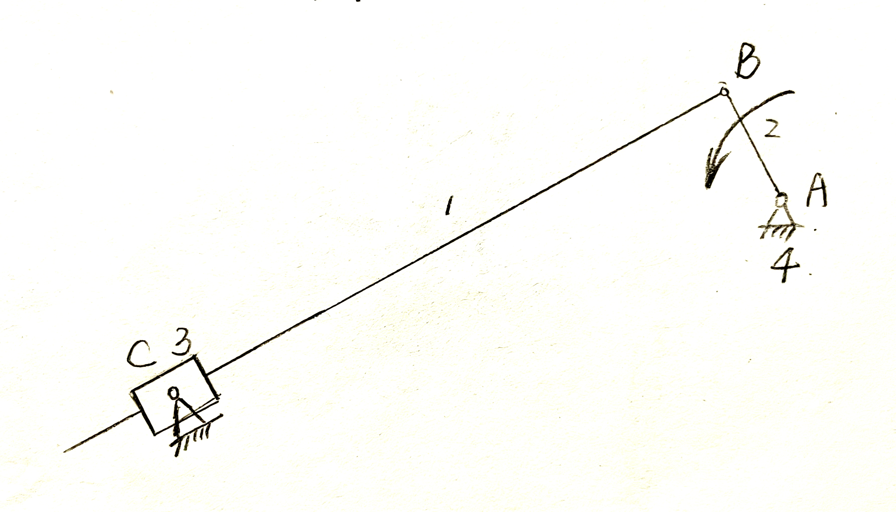 | 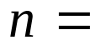3  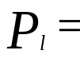4  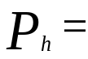0  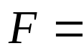1

机构  名称 | 机构运动简图 | 机构自由度计算
装订机 | 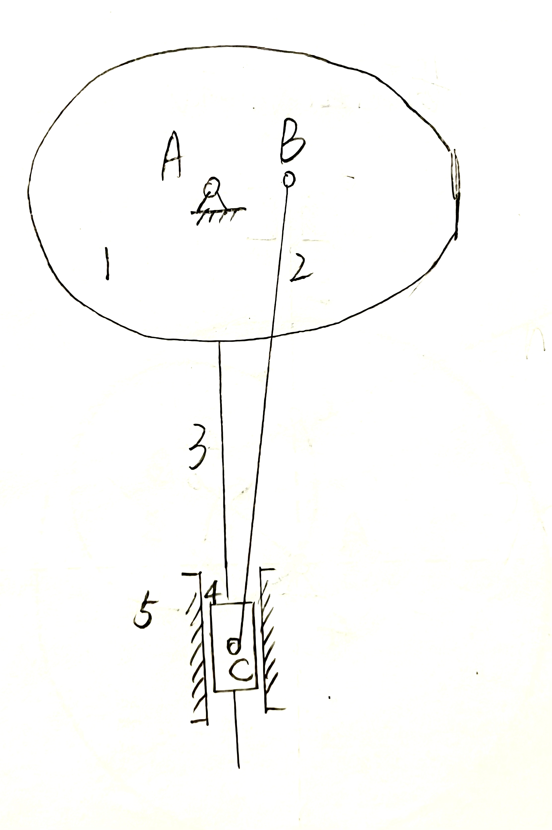 | 4  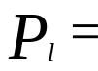5  1  1
颚式破碎机 | 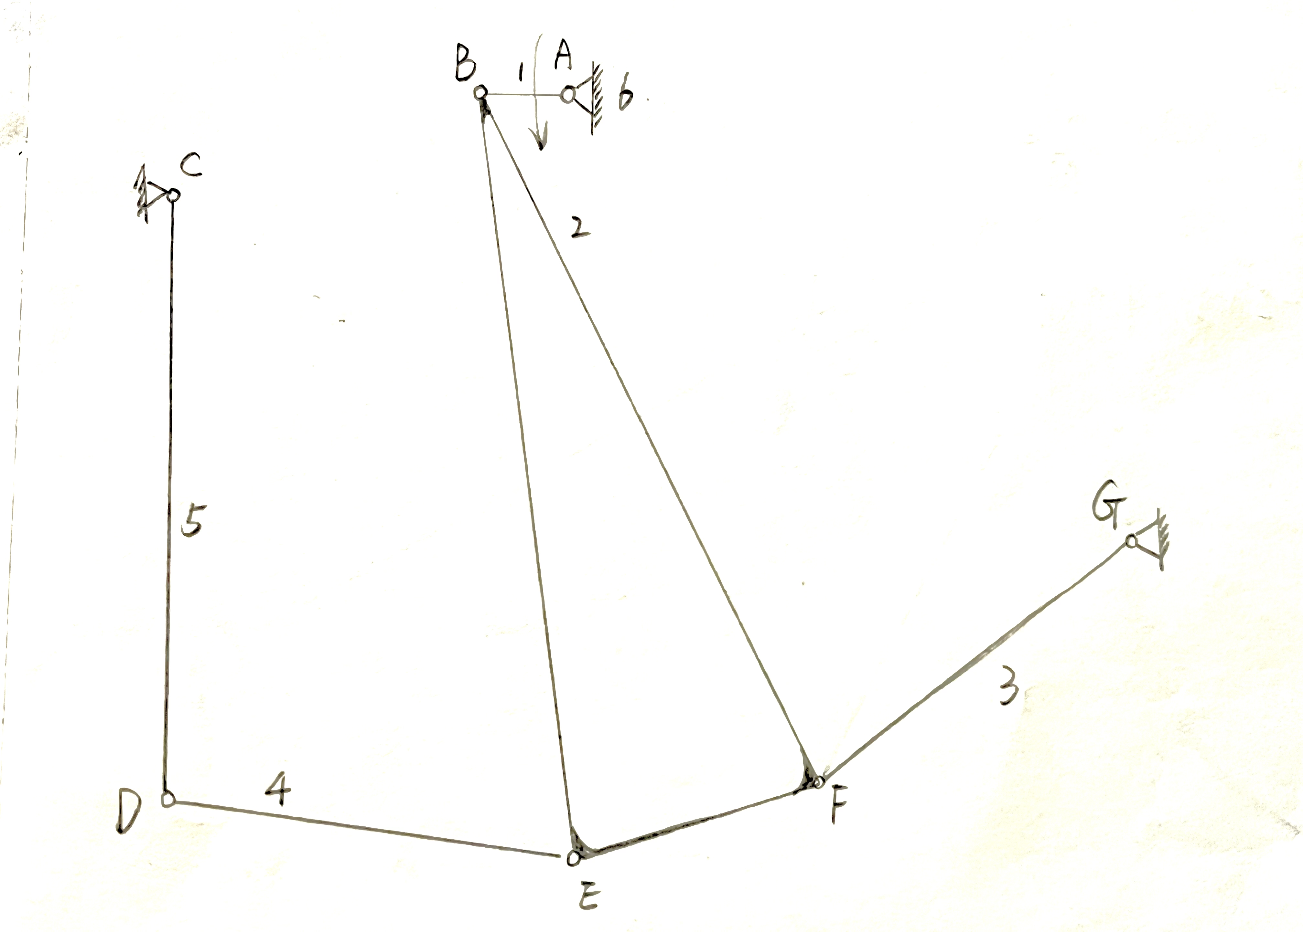 | 5  7  0  1

机构  名称 | 机构运动简图 | 机构自由度计算
齿轮直线机构 | 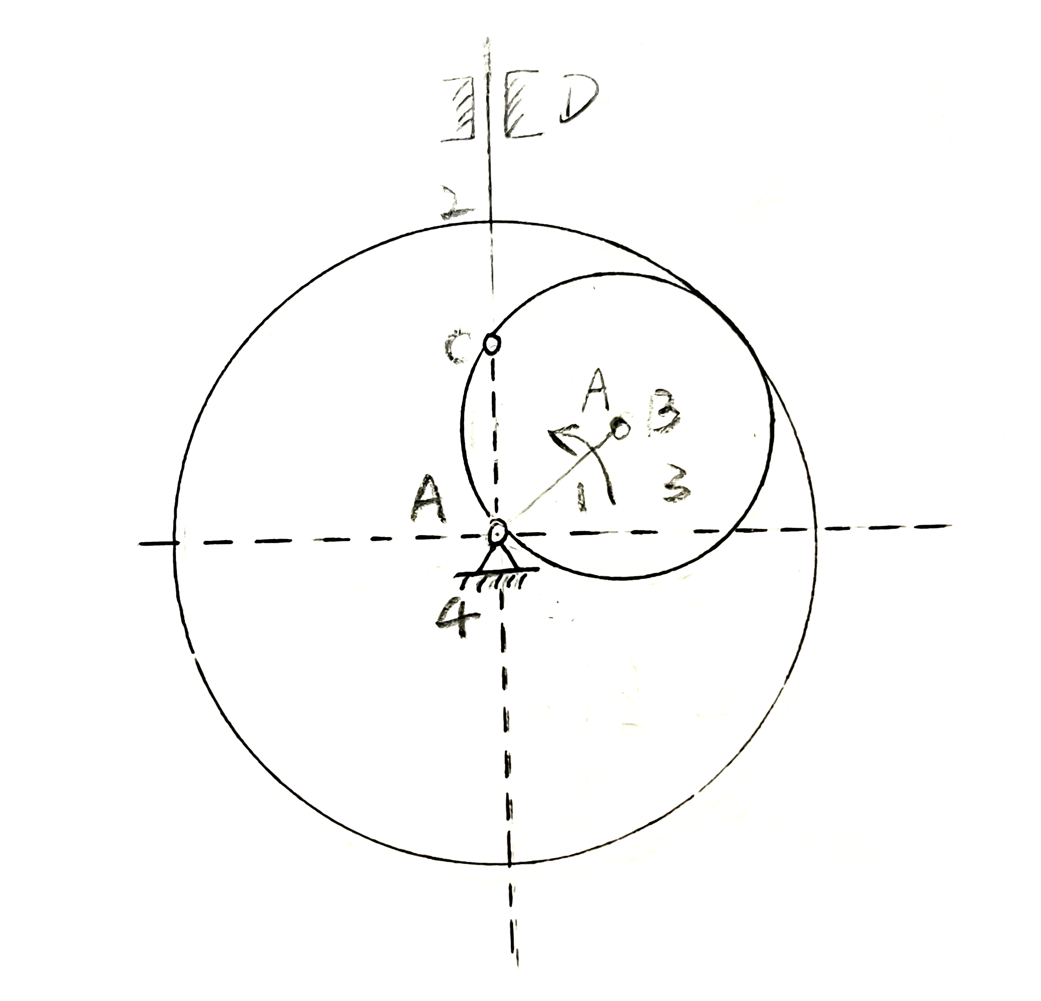 | 3  4  0  1
剪床机构 | 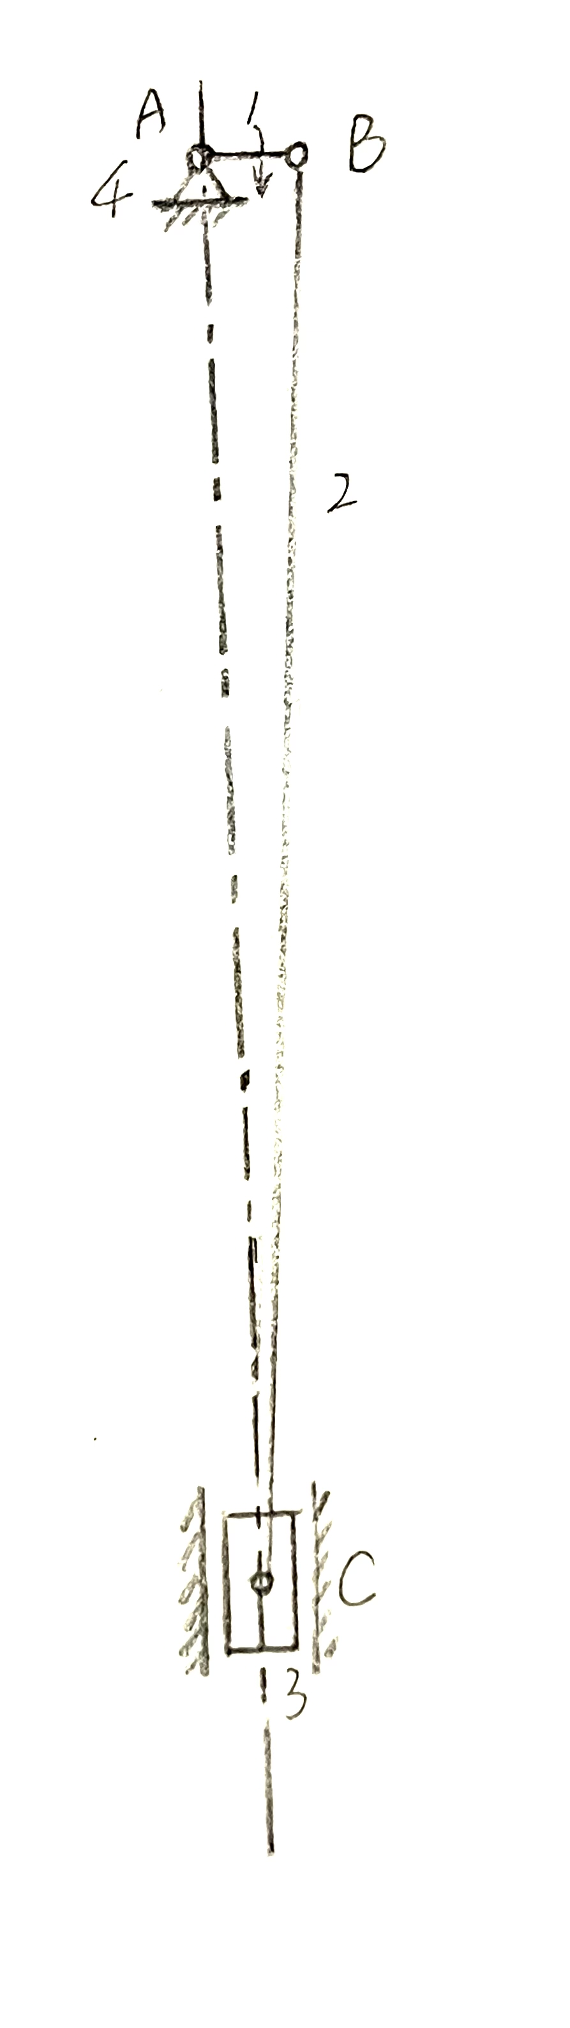 | 3  4  0  1
四、思考题
１、一个正确的“机构运动简图“应能说明那些内容？
(1)构件数目与实际机构相同；
(2)运动副的性质、数目与实际机构相符；
(3)运动副之间的相对位置以及构件尺寸与实际机构成比例。
２、机构自由度的计算对绘制机构运动简图有何帮助？
绘制机构运动简图的目的就是将那些与机构运动无关的外部形态，如构件的截面尺寸、组成构件的零件数目和运动副的具体结构等撇开，而把决定机构运动性质的本质上的东西，如运动副的数目、类型、相对位置及某些尺寸等抽象出来，清晰地表示出机械的组成、机构运动传递关系，以便于对机械进行运动和动力分析。
３、心得和建议
在本次实验中，我通过将实际机械机构抽象为机构简图，并且计算机构自由度，帮助理解了机构运动的基本原理和参数，了解到实际机械机构的结构特点、轨迹和速度等关键参数，从而更好地理解了机构运动的基本原理。

